ΛΥΣΗ
α)
i. Η μέγιστη τιμή είναι $x_{max}=250$ και η ελάχιστη τιμή $x_{min}=242$.
ii. Για να υπολογίσουμε τη διάμεσο διατάσσουμε τις παρατηρήσεις σε αύξουσα σειρά.
$$\text{242, 245, 245, }\text{245}\text{, 245, 245, 245,}\text{ 247}\text{, 247, 249, 250, }\text{250}\text{, 250, 250, 250 }$$
Επειδή το πλήθος των διατεταγμένων παρατηρήσεων είναι περιττός αριθμός, $15$, η διάμεσος δ είναι η μεσαία παρατήρηση, που είναι η $8η$, άρα $δ=247$.
Για τον υπολογισμό του πρώτου $Q_{1}$ και του τρίτου $Q_{3}$ τεταρτημορίου έχουμε:
Επειδή το πλήθος των διατεταγμένων παρατηρήσεων είναι περιττός αριθμός, αφαιρούμε από το δείγμα τη διάμεσο και διακρίνουμε το πρώτο μισό, του οποίου η διάμεσος είναι το $Q_{1}$ και το δεύτερο μισό, του οποίου η διάμεσος είναι το $Q_{3}$, όπως φαίνεται παραπάνω. Επομένως $Q_{1}=245$ και $Q_{3}=250$.
iii. Το ενδοτεταρτημοριακό εύρος $Q$ είναι η διαφορά του πρώτου τεταρτημορίου από το τρίτο τεταρτημόριο, άρα $Q=Q_{3}-Q_{1}=250-245=5$.
Είναι
$Q_{1}-1,5Q=245-1,5∙5=245-7,5=237,5$ και
$Q_{3}+1,5Q=250+1,5∙5=250+7,5=257,5$
Παρατηρούμε ότι δεν βρίσκονται παρατηρήσεις έξω από το διάστημα
$\left[Q_{1} - 1,5Q , Q_{3} + 1,5Q\right]=[237,5 , 257,5]$
άρα δεν υπάρχουν ακραίες τιμές.
Επομένως το θηκόγραμμα είναι το παρακάτω:

β) Από το δοθέν θηκόγραμμα
έχουμε:
μέγιστη τιμή ${x'}_{max}=253$, ελάχιστη τιμή ${x'}_{min}=234$,
διάμεσος $δ'=247$, ${Q'}_{1}=244$ και ${Q'}_{3}=250$
γ) Συγκρίνοντας τα δύο θηκογράμματα παρατηρούμε ότι:
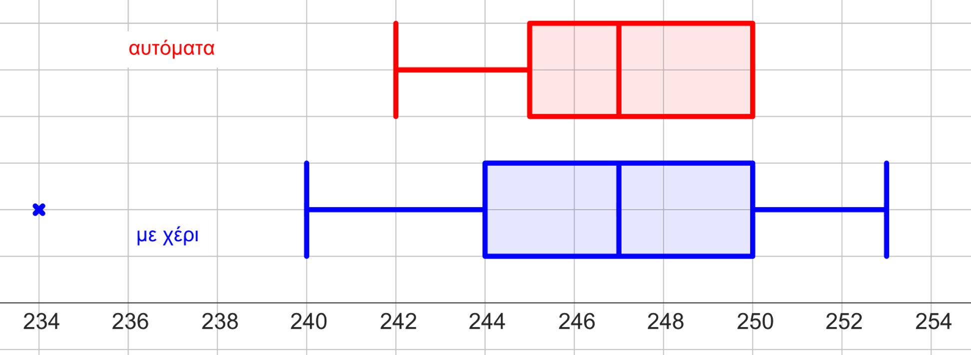 η διάμεσος (247) και το τρίτο τεταρτημόριο (250) είναι τα ίδια και στα δύο δείγματα. Όμως το εύρος και το ενδοτεταρτημοριακό εύρος είναι μικρότερα στην περίπτωση της αυτόματης πλήρωσης των δοχείων έναντι αυτής με το χέρι:
$R=250-242=8$ έναντι $R'=253-234=19$ και
$Q=250-245=5$ έναντι $Q'=250-244=6$.
Από τα παραπάνω συμπεραίνουμε ότι ο τρόπος πλήρωσης των δοχείων, είναι πιο ακριβής με αυτόματο μηχάνημα παρά με το χέρι.

